VENDIM

Nr.869, datë 22.12.2004

PËR SHPËRBLIMIN E PERSONAVE, QË PËRFITOJNË PENSION

Në mbështetje të nenit 100 të Kushtetutës, të neneve 66, shkronja “ç”, e 88 të ligjit nr.7703, datë 11.5.1993 “Për sigurimet shoqërore në Republikën e Shqipërisë”, të ndryshuar, të nenit 14 të ligjit nr.9165, datë 23.12.2003 “Për Buxhetin e Shtetit të vitit 2004” dhe të nenit 29/1 të ligjit nr.8379, datë 29.7.1998 “Për hartimin dhe zbatimin e Buxhetit të Shtetit të Republikës së Shqipërisë”, me propozimin e Ministrit të Punës dhe të Çështjeve Sociale, Këshilli i Ministrave

VENDOSI:

1. Personat, që përfitojnë pension sipas ligjeve nr.4171, datë 13.9.1966 “Për sigurimet shoqërore në Republikën Popullore të Shqipërisë” dhe nr.7703, datë 11.5.1993 “Për sigurimet shoqërore në Republikën e Shqipërisë”, të ndryshuar, përfitojnë një shpërblim të menjëhershëm, në shumën 3500 (tre mijë e pesëqind) lekë.
Këtë shpërblim e përfitojnë edhe veteranët e luftës, që nuk marrin pension, por përfitojnë vetëm nga statusi i veteranit të luftës, si dhe personat që përfitojnë pension për merita të veçanta.
2. Personat, që përfitojnë pension sipas ligjit nr.4976, datë 29.6.1972 “Për pensionet e anëtarëve të kooperativave bujqësore në Republikën Popullore të Shqipërisë”, si dhe sipas paragrafit të katërt të nenit 96 të ligjit nr.7703, datë 11.5.1993 “Për sigurimet shoqërore në Republikën e Shqipërisë”, të ndryshuar, përfitojnë një shpërblim të menjëhershëm, në masën 1500 (një mijë e pesëqind) lekë.
3. Përfitojnë nga ky vendim të gjithë personat, që përfshihen në pikat 1 e 2 të këtij vendimi dhe që vazhdojnë të marrin pension deri më datë 31.12.2004, përfshirë edhe këtë datë.
4. Shpërndarja e këtij shpërblimi të bëhet nëpërmjet Postës Shqiptare, sh.a.
5. Ministrisë së Punës dhe të Çështjeve Sociale, në buxhetin e miratuar për vitin 2004, t’i shtohet fondi prej 1 597 000 000 (një miliardë e pesëqind e nëntëdhjetë e shtatë milionë) lekësh, për mbulimin e shpërblimit të personave, që përfitojnë pension.
6. Ky fond të përballohet nga kursimet në fondin e personelit, të planifikuar në buxhetin e vitit 2004, miratuar për ministritë dhe institucionet qendrore, sipas listës, që i bashkëlidhet këtij vendimi.
7. Ngarkohen Ministria e Punës dhe e Çështjeve Sociale dhe Ministria e Financave për zbatimin e këtij vendimi.
Ky vendim hyn në fuqi menjëherë.
KRYEMINISTRI
Fatos Nano

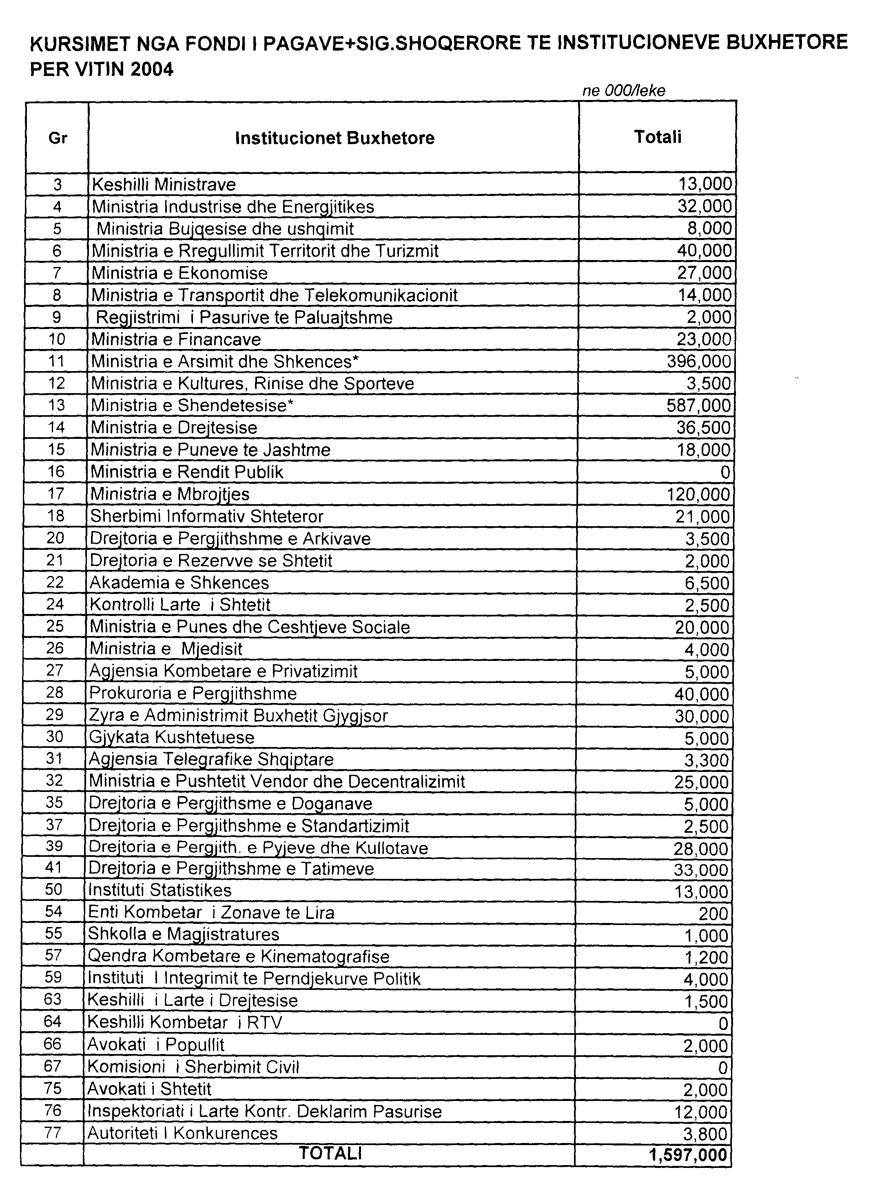

VENDIM

Nr.888 , datë 22.12.2004

PËR NJË NDRYSHIM NË VENDIMIN NR.185, DATË 16.4.1993 TË KËSHILLIT TË MINISTRAVE “PËR PAGAT DHE SHTESAT MBI PAGË TË USHTARAKËVE TË SHËRBIMIT PYJOR”, TË NDRYSHUAR

Në mbështetje të nenit 100 të Kushtetutës, të shkronjave “ç” e “dh” të nenit 5/1 të ligjit nr.8487, datë 13.5.1999 “Për kompetencat për caktimin e pagave të punës”, të ndryshuar, dhe të nenit 7 të ligjit nr.9165, datë 23.12.2003 “Për Buxhetin e Shtetit të vitit 2004”, me propozimin e Ministrit të Shtetit për Koordinimin dhe të Ministrit të Financave, Këshilli i Ministrave

VENDOSI:

1. Pika 2 e vendimit nr.185, datë 16.4.1993, të Këshillit të Ministrave, të ndryshuar, ndryshohet si më poshtë vijon:
“2. Numri i klasave dhe madhësia e pagës bazë mujore, për çdo klasë, (së bashku me kompensimin e shpenzimeve nga rritja e çmimeve të bukës dhe të disa artikujve ushqimorë për vetë të punësuarin) për punonjësit ushtarakë të Drejtorisë së Përgjithshme të Pyjeve dhe të drejtorive në varësi të saj, është përkatësisht sipas lidhjes nr.1 “Paga bazë sipas klasave për ushtarakët e shërbimit pyjor”, që i bashkëlidhet këtij vendimi dhe është pjesë përbërëse e tij.
Niveli më i ulët i pagës (Klasa I) bëhet 10 800 (dhjetë mijë e tetëqind) lekë në muaj, ndërsa niveli më i lartë (Drejtor drejtorie rajonale/drejtor drejtorie. Klasa XXIII) bëhet 28 000 (njëzet e tetë mijë) lekë në muaj.
Punonjësve të shërbimit pyjor, që marrin pagat sipas lidhjes nr.1 të këtij vendimi, për çdo vit pune, u jepet shtesë mbi pagën bazë mujore, në masën 1 (një) për qind për çdo vit pune, por jo më shumë se 25 vjet. Për llogaritjen e kësaj shtese të njihet vjetërsia e përgjithshme në punë.
Drejtori i Departamentit të Administratës Publike dhe drejtori i Drejtorisë së Përgjithshme të Pyjeve përcaktojnë klasën përkatëse të pagës, për çdo pozicion pune, për punonjësit e Drejtorisë së Përgjithshme të Pyjeve dhe punonjësit e drejtorive në varësi, sipas vendit të punës, nivelit arsimor, vështirësisë në detyrë dhe rrethanave të tjera të kësaj natyre.”.
2. Efektet financiare, që rrjedhin nga zbatimi i këtij vendimi, për vitin 2004, të përballohen nga fondet buxhetore të miratuara për këtë vit, për paga e sigurime shoqërore, për Drejtorinë e Përgjithshme të Pyjeve.
Ky vendim hyn në fuqi pas botimit në Fletoren Zyrtare dhe i shtrin efektet nga data 1 korrik 2004.

KRYEMINISTRI
Fatos Nano

LIDHJA NR.1

PAGA BAZË SIPAS KLASAVE PËR PUNONJËSIT USHTARAKE TË SHËRBIMIT PYJOR

Nr.rendor | Klasa | Paga bazë  mujore në lekë
1 | i | 10800
2 | II | 11000
3 | III | 11300
4 | IV | 11600
5 | V | 12000
6 | VI | 12300
7 | VII | 12600
8 | VIII | 12900
9 | IX | 13100
10 | X | 13900
11 | XI | 14400
12 | XII | 14800
13 | XIII | 15500
14 | XIV | 16000
15 | XV | 16300
16 | XVI | 16700
17 | XVII | 17000
18 | XVIII | 18000
19 | XIX | 19000
20 | XX | 20000
21 | XXI | 22000
22 | XXII | 24000
23 | XXIII | 28000

VENDIM

Nr.889, datë 22.12.2004

PËR Disa ndryshime në vendimin nr.440, datë 9.9.1999 të këshillit të ministrave “për strukturën dhe pagat e punonjësve të policisë së ndërtimit”, të ndryshuar

Në mbështetje të nenit 100 të Kushtetutës, të shkronjave “ç” dhe “dh” të nenit 5/1 të ligjit nr.8487, date 13.5.1999 “Për kompetencat për caktimin e pagave të punës”, të ndryshuar, dhe të nenit 7 të ligjit nr.9165, datë 23.12.2003 “Për Buxhetin e Shtetit të vitit 2004”, me propozimin e Ministrit të Shtetit për Koordinimin dhe të Ministrit të Financave, Këshilli i Ministrave

VENDOSI:

1. Në vendimin nr.440, datë 9.9.1999 të Këshillit të Ministrave, të ndryshuar të bëhen këto ndryshime:
a) Tabelat nr.2 “Pasqyra e pagave për punonjësit e Drejtorisë së Policisë së Ndërtimit në qendër” dhe “Pasqyra e pagave për punonjësit e degëve të Policisë së Ndërtimit në rrethe” zëvendësohen me tabelat me të njëjtin numër dhe emërtim, që i bashkëlidhen këtij vendimi dhe janë pjesë përbërëse e tij.
b) Niveli më i ulët i pagës (Klasa I), për punonjësit e Policisë së Ndërtimit, bëhet 10 800 (dhjetë mijë e tetëqind) lekë në muaj, kurse niveli më i lartë (Kryetar dege / Klasa XXII) bëhet 28 000 (njëzet e tetë mijë) lekë në muaj.
2. Efektet financiare, që rrjedhin nga zbatimi i këtij vendimi, për vitin 2004, të përballohen nga fondet buxhetore të miratuara për këtë vit, për paga e sigurime shoqërore, për Policinë e Ndërtimit.
Ky vendim hyn në fuqi pas botimit në Fletoren Zyrtare dhe i shtrin efektet nga data 1.7.2004.

KRYEMINISTRI
Fatos Nano

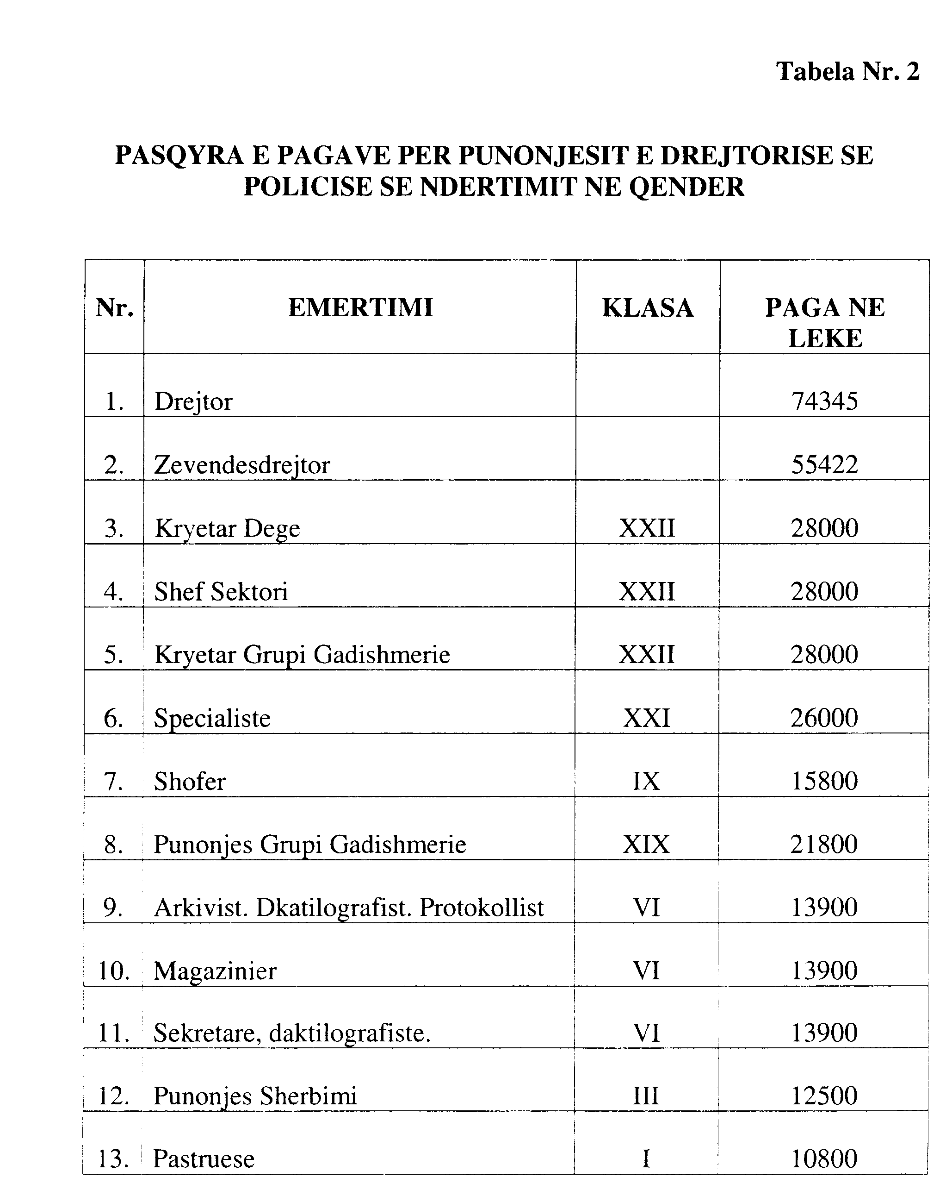

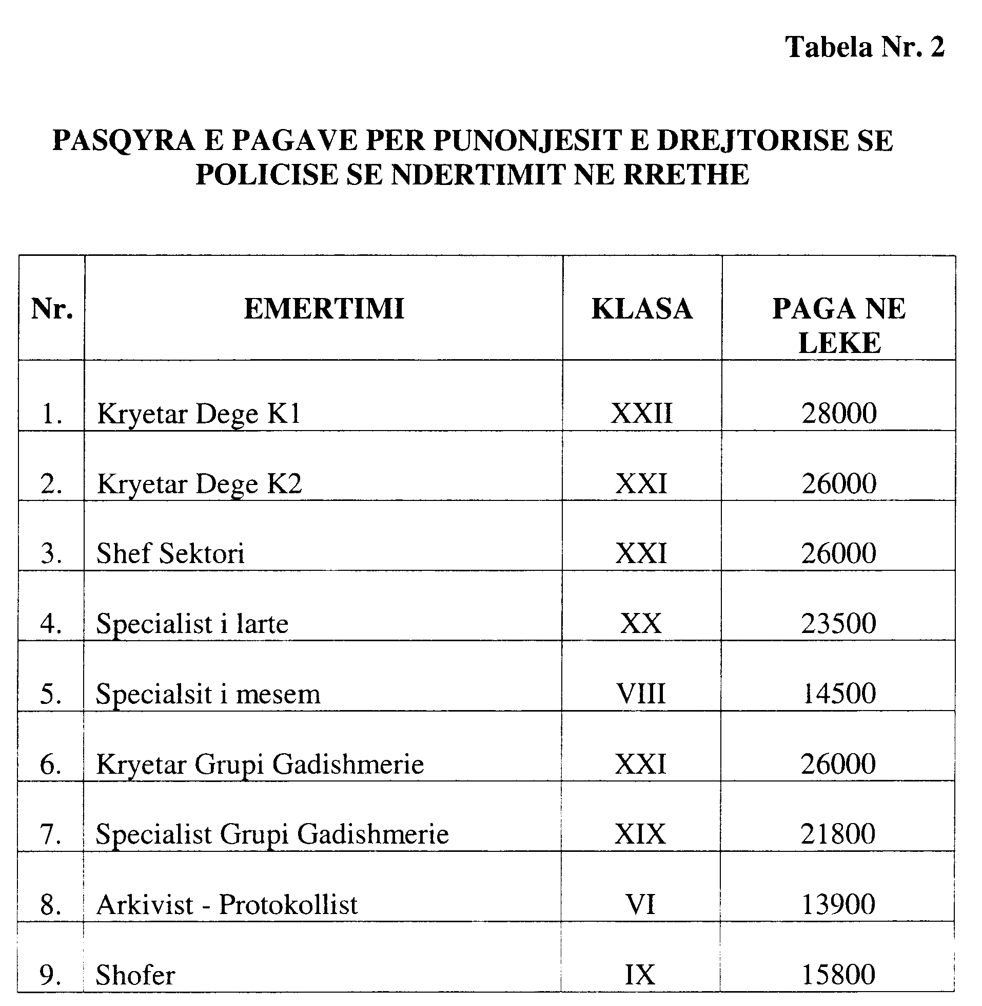

VENDIM

Nr.890, datë 22.12.2004

PËR DISA NDRYSHIME NË VENDIMIN NR.56, DATË 27.2.1992 TË KËSHILLIT TË MINISTRAVE “PËR TRAJTIMIN ME PAGË DHE SHTESA MBI PAGË TË USHTARAKËVE TË SHËRBIMIT INFORMATIV KOMBËTAR”, TË NDRYSHUAR

Në mbështetje të nenit 100 të Kushtetutës, të shkronjave “ç” e “dh” të nenit 5/1 të ligjit nr.8487, datë 13.5.1999 “Për kompetencat për caktimin e pagave të punës”, të ndryshuar, dhe të nenit 7 të ligjit nr.9165, datë 23.12.2003 “Për Buxhetin e Shtetit, të vitit 2004”, me propozimin e Ministrit të Shtetit për Koordinimin dhe të Ministrit të Financave, Këshilli i Ministrave

VENDOSI:

1. Në vendimin nr.56, datë 27.2.1992 të Këshillit të Ministrave, të ndryshuar, të bëhen këto ndryshime:
a) Paragrafi i parë i pikës 1, ndryshohet si më poshtë vijon:
“Numri i klasave dhe madhësia e pagës bazë mujore, për çdo klasë (së bashku me kompensimin e shpenzimeve nga rritja e çmimeve të bukës dhe të disa artikujve ushqimorë për vetë të punësuarin), për punonjësit e Shërbimit Informativ të Shtetit, janë përkatësisht sipas Lidhjes nr.1, “Paga bazë sipas klasave për punonjësit e Shërbimit Informativ të Shtetit”, që i bashkëlidhet këtij vendimi dhe është pjesë përbërëse e tij.
Niveli më i ulët i pagës (Klasa I) bëhet 10 800 (dhjetë mijë e tetëqind) lekë në muaj, ndërsa niveli më i lartë (Drejtor drejtorie në bazë, zëvendësdrejtor drejtorie në aparatin qendror dhe në Drejtorinë e Tiranës, Klasa XII), bëhet 38 500 (tridhjetë e tetë mijë e pesëqind) lekë në muaj.”.
b) Paragrafi i dytë i pikës 1, ndryshohet si më poshtë vijon:
“Drejtori i Departamentit të Administratës Publike dhe drejtori i Shërbimit Informativ të Shtetit përcaktojnë klasën përkatëse të pagës, për çdo pozicion pune, për punonjësit e Shërbimit Informativ të Shtetit, në varësi të vendit të punës, nivelit arsimor, vështirësisë në detyrë dhe rrethanave të tjera të kësaj natyre.”.
2. Efektet financiare, që rrjedhin nga zbatimi i këtij vendimi, për vitin 2004, të përballohen nga fondet e miratuara për këtë vit, për paga e sigurime shoqërore, për Shërbimin Informativ të Shtetit.
Ky vendim hyn në fuqi pas botimit në “Fletoren zyrtare” dhe i shtrin efektet nga data 1.7.2004.

KRYEMINISTRI
Fatos Nano

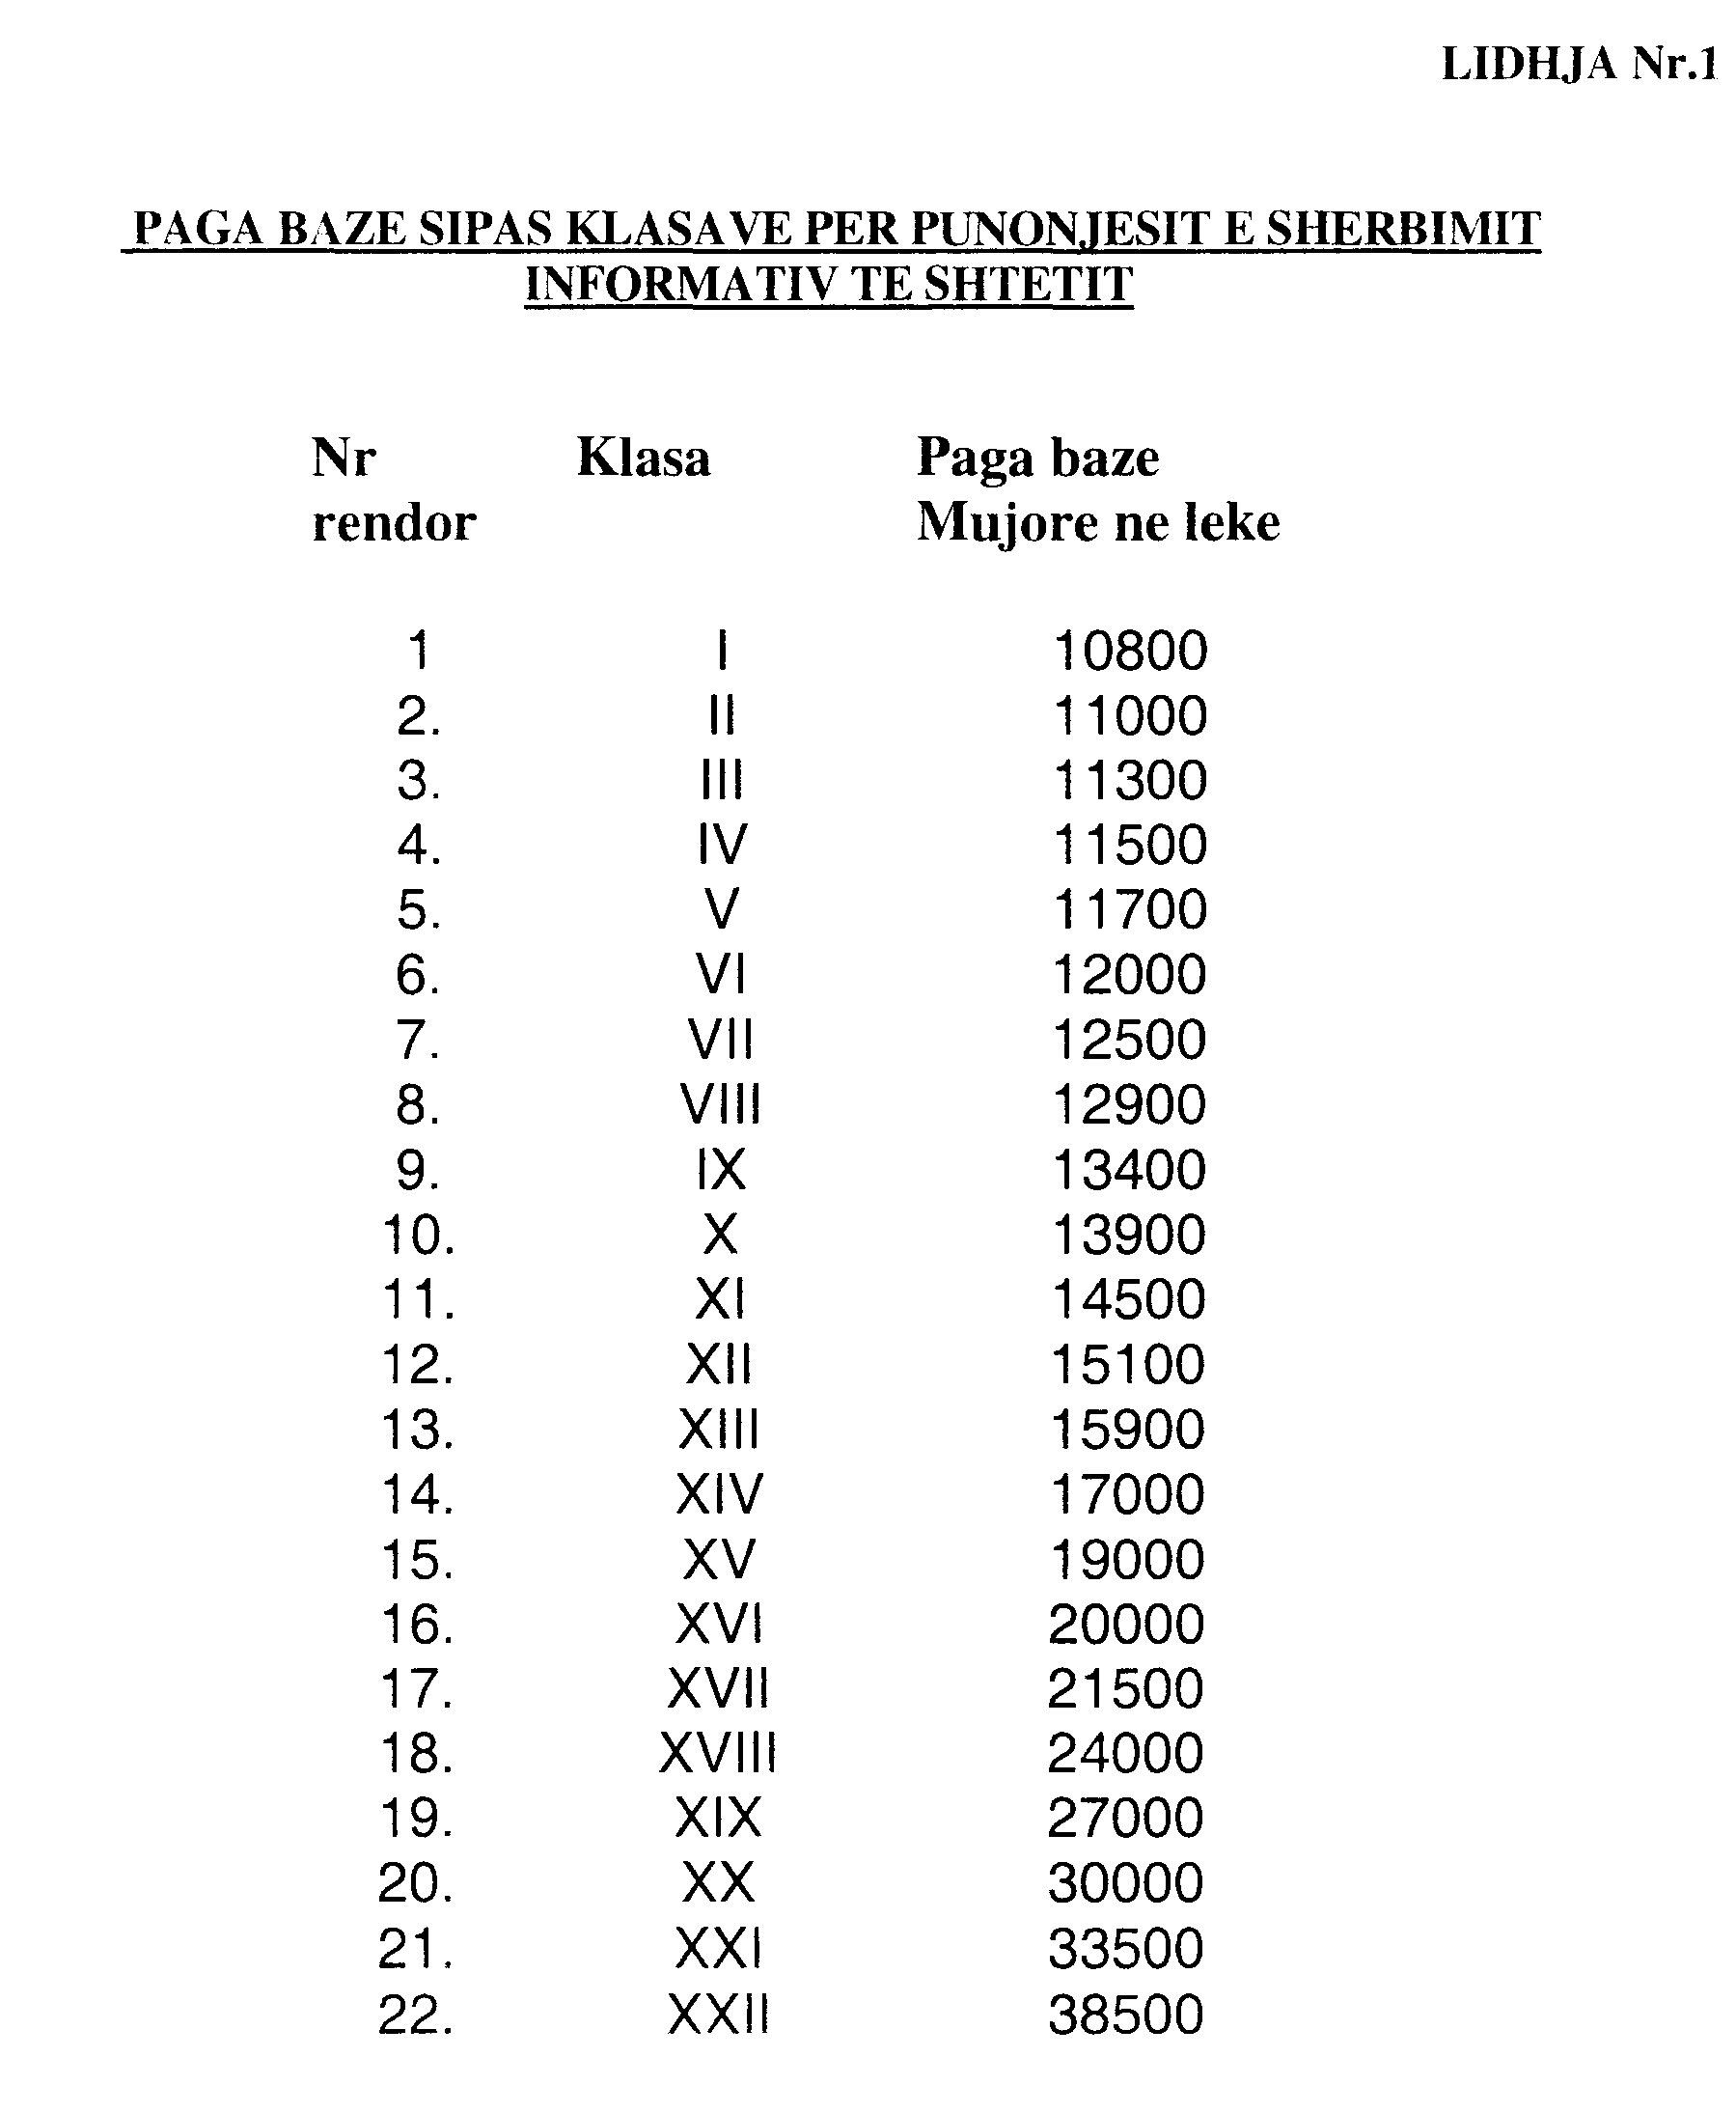

VENDIM

Nr.891, datë 22.12.2004

PËR DISA SHTESA DHE NDRYSHIME NË VENDIMIN NR.54, DATË 27.2.1992 TË KËSHILLIT TË MINISTRAVE “PËR SISTEMIN E PAGAVE TË MINISTRISË SË RENDIT PUBLIK DHE USHTARAKËVE TË MINISTRISË SË DREJTËSISË”, TË NDRYSHUAR

Në mbështetje të nenit 100 të Kushtetutës, të shkronjave “ç” e “dh” të nenit 5/1 të ligjit nr.8487, datë 13.5.1999 “Për kompetencat për caktimin e pagave të punës”, të ndryshuar, dhe të nenit 7 të ligjit nr.9165, datë 23.12.2003 “Për Buxhetin e Shtetit, të vitit 2004”, me propozimin e Ministrit të Shtetit për Koordinimin dhe të Ministrit të Financave, Këshilli i Ministrave

VENDOSI:

1. Në vendimin nr.54, datë 27.2.1992 të Këshillit të Ministrave, të ndryshuar, të bëhen këto shtesa dhe ndryshime:
a) Titulli i vendimit zëvendësohet me:
“PËR TRAJTIMIN ME PAGË DHE SHTESA MBI PAGË TË USHTARAKËVE TË SISTEMIT TË MINISTRISË SË RENDIT PUBLIK, TË SISTEMIT TË MINISTRISË SË DREJTËSISË DHE TË SISTEMIT TË MINISTRISË SË PUSHTETIT VENDOR DHE TË DECENTRALIZIMIT”.
b) Pika 1 ndryshohet si më poshtë vijon:
“1. Numri i klasave dhe madhësia e pagës bazë mujore, për çdo klasë (së bashku me kompensimin e shpenzimeve nga rritja e çmimeve të bukës dhe të disa artikujve ushqimorë për vetë të punësuarin) për ushtarakët e Gardës së Republikës, janë, përkatësisht, sipas Lidhjes nr.1, “Paga bazë sipas klasave për ushtarakët e Gardës së Republikës”, që i bashkëlidhet këtij vendimi dhe është pjesë përbërëse e tij.
Numri i klasave dhe madhësia e pagës bazë mujore, për çdo klasë (së bashku me kompensimin e shpenzimeve nga rritja e çmimeve të bukës dhe të disa artikujve ushqimorë për vetë të punësuarin) për ushtarakët e Drejtorisë së Përgjithshme të Burgjeve, janë, përkatësisht, sipas Lidhjes nr.2, “Paga bazë sipas klasave për punonjësit e Drejtorisë së Përgjithshme të Burgjeve”, që i bashkëlidhet këtij vendimi dhe është pjesë përbërëse e tij.
Numri i klasave dhe madhësia e pagës bazë mujore, për çdo klasë (së bashku me kompensimin e shpenzimeve nga rritja e çmimeve të bukës dhe të disa artikujve ushqimorë për vetë të punësuarin) për ushtarakët e Drejtorisë së Përgjithshme të Policisë së Mbrojtjes nga Zjarri dhe Shpëtimit, janë, përkatësisht, sipas Lidhjes nr.3 “Paga bazë sipas klasave për punonjësit e Drejtorisë së Përgjithshme të Policisë së Mbrojtjes nga Zjarri dhe Shpëtimit”, që i bashkëlidhet këtij vendimi dhe është pjesë përbërëse e tij.
Kompensimi, për vetë atë dhe për personat në ngarkim, që ka përfituar çdo ushtarak, bashkohet me pagën bazë mujore.”.
c). Pas pikës 1, shtohet pika 1.1, me këtë përmbajtje:
“1.1 Ministri i Rendit Publik dhe drejtori i Departamentit të Administratës Publike të përcaktojnë klasën përkatëse të pagës, për çdo pozicion pune, për ushtarakët e Gardës së Republikës, në varësi nga vendi i punës, niveli arsimor, vështirësia në detyrë dhe rrethana të tjera të kësaj natyre.
Ministri i Drejtësisë dhe drejtori i Departamentit të Administratës Publike të përcaktojnë klasën përkatëse të pagës, për çdo pozicion pune, për ushtarakët e Drejtorisë së Përgjithshme të Burgjeve dhe të institucioneve të riedukimit dhe burgjeve, në varësi të saj, sipas vendit të punës, nivelit arsimor, vështirësisë në detyrë dhe rrethanave të tjera të kësaj natyre.”.
ç) Pas pikës 2, shtohet pika 2.1, me këtë përmbajtje:
“2.1 Ushtarakëve të Gardës së Republikës, të Policisë së Burgjeve dhe të Policisë së Mbrojtjes nga Zjarri dhe Shpëtimit, që marrin paga sipas Lidhjeve nr.1, nr.2 dhe nr.3 të këtij vendimi, u jepet shtesë mbi pagën bazë mujore, në masën 1 (një) për qind, për çdo vit pune, por jo më shumë se 25 vjet. Për llogaritjen e kësaj shtese të njihet vjetërsia e përgjithshme në punë.”.
2. Efektet financiare, që rrjedhin nga zbatimi i këtij vendimi, për vitin 2004, të përballohen nga fondet e miratuara për këtë vit, për paga e sigurime shoqërore, përkatësisht, për Gardën e Republikës, Drejtorinë e Përgjithshme të Burgjeve dhe Ministrinë e Pushtetit Vendor dhe të Decentralizimit.
Ky vendim hyn në fuqi pas botimit në “Fletoren zyrtare” dhe i shtrin efektet nga data 1.7.2004.

KRYEMINISTRI
Fatos Nano

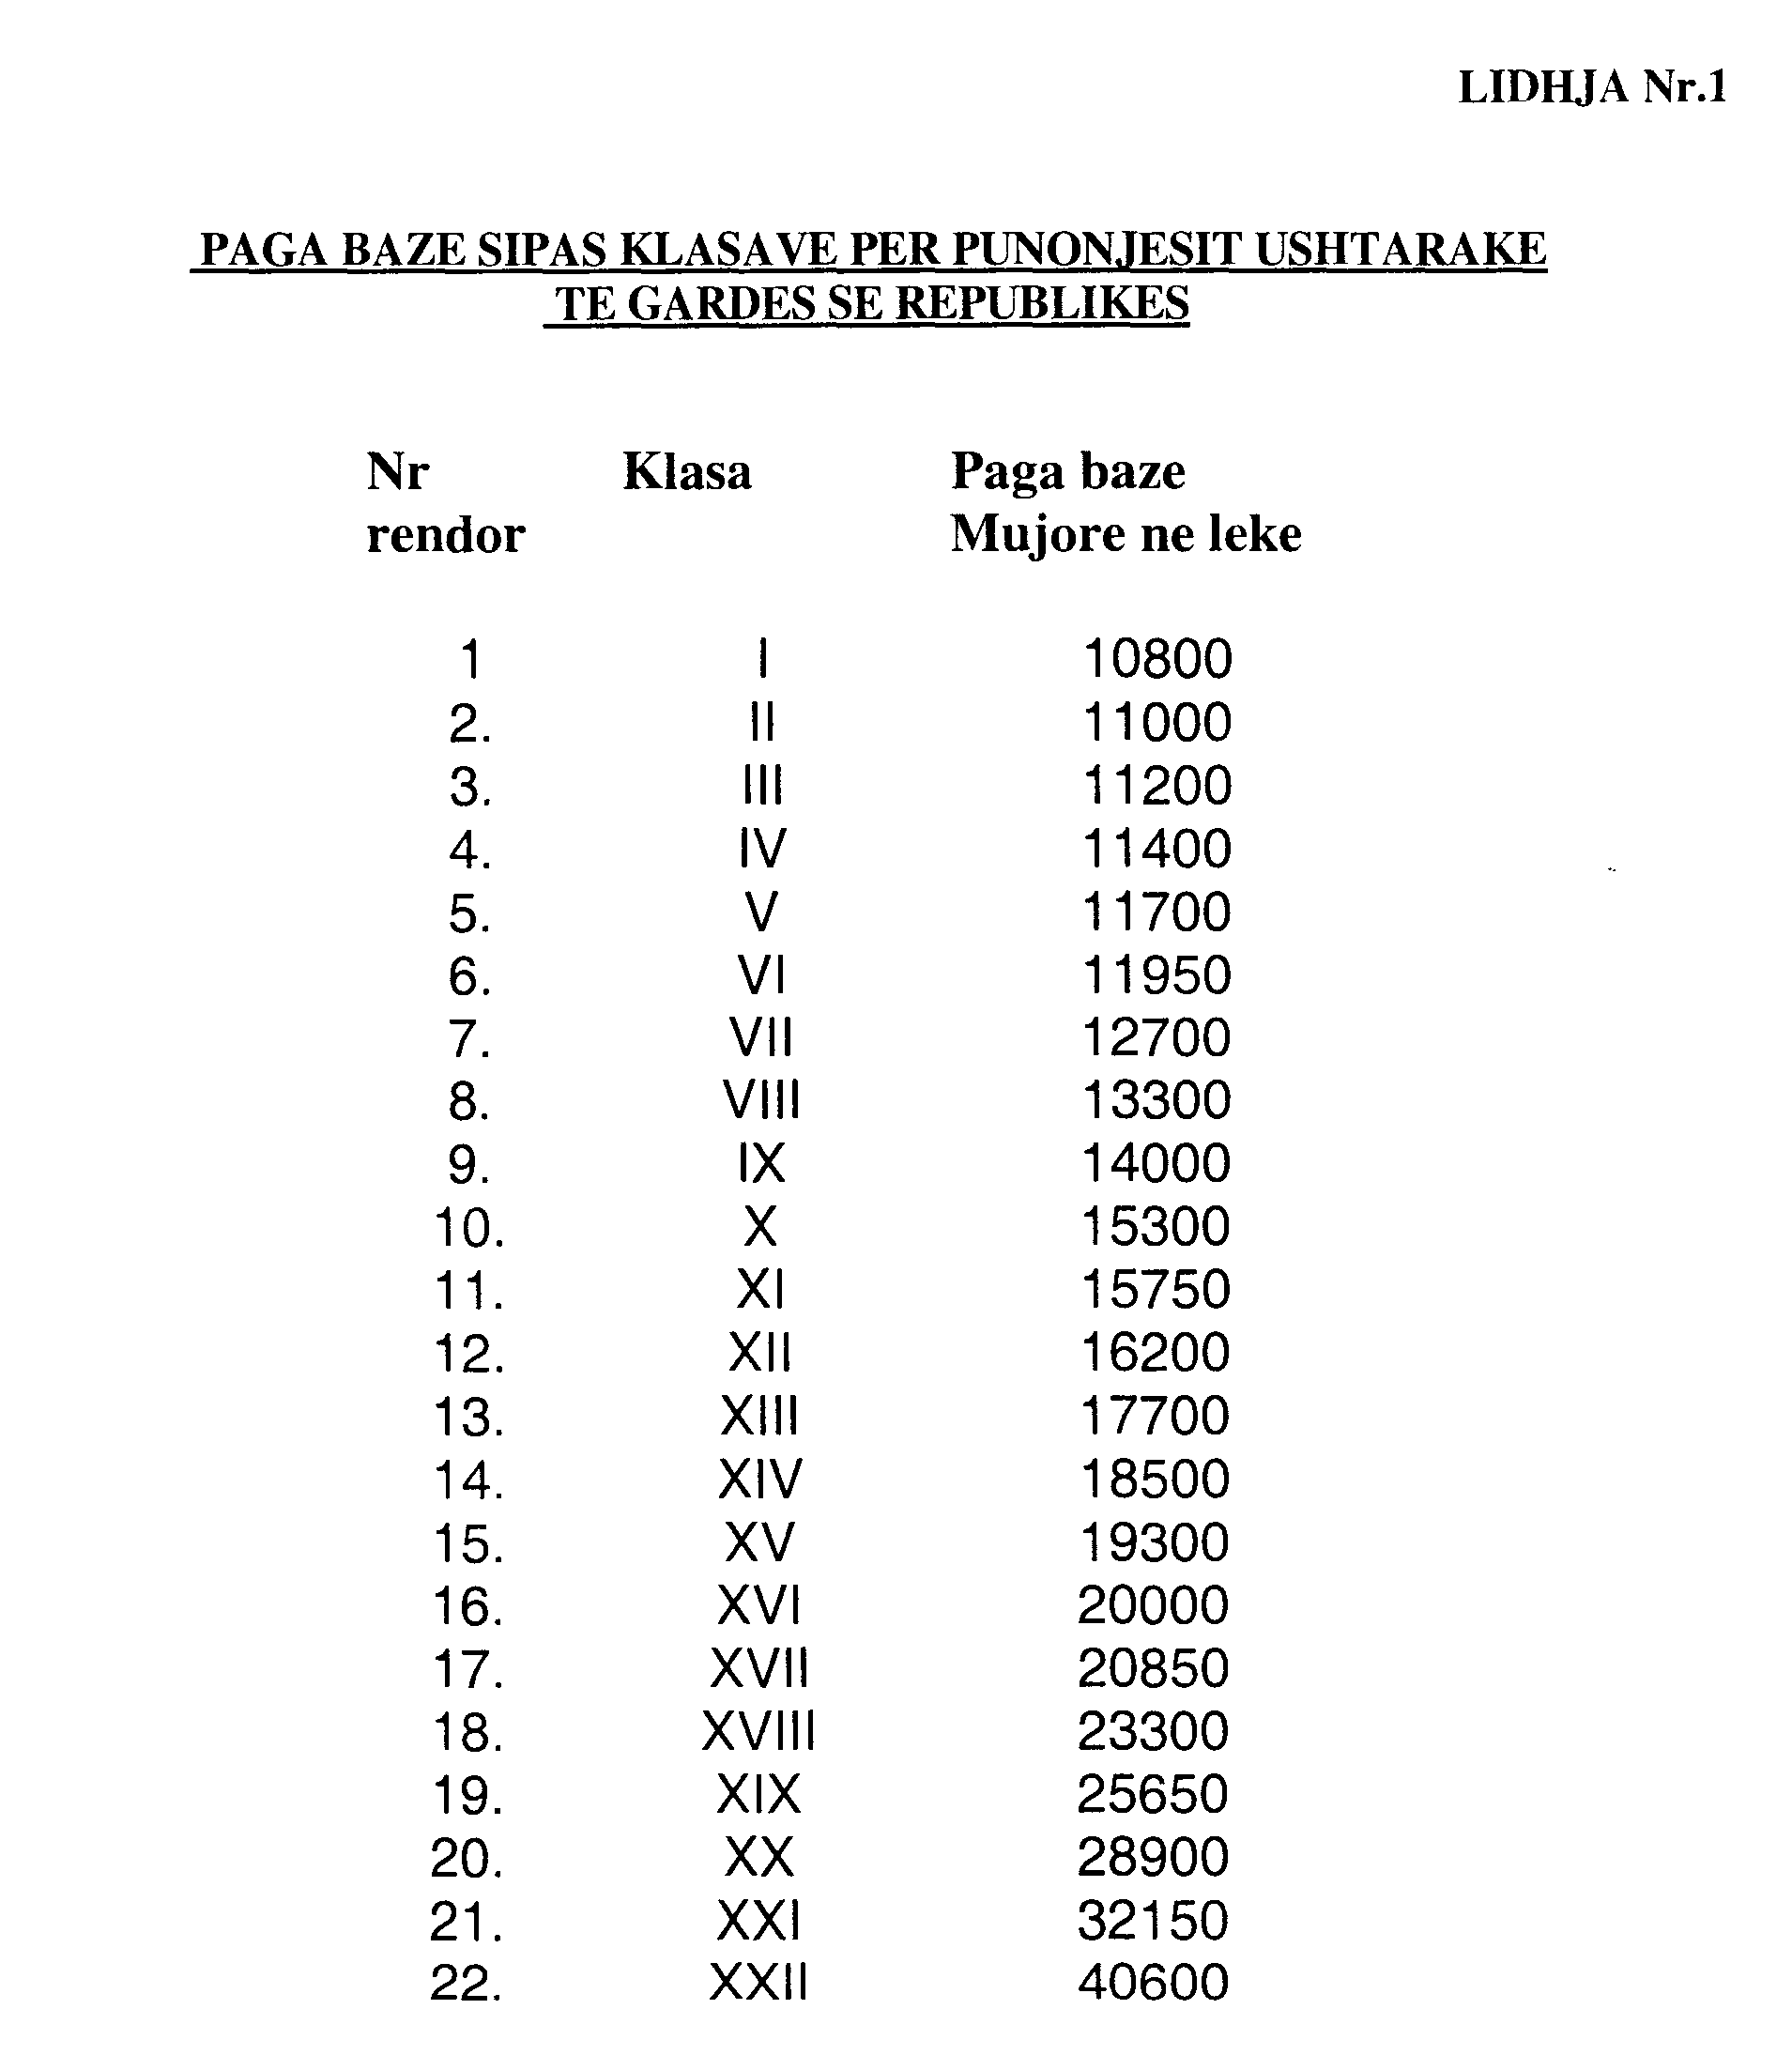

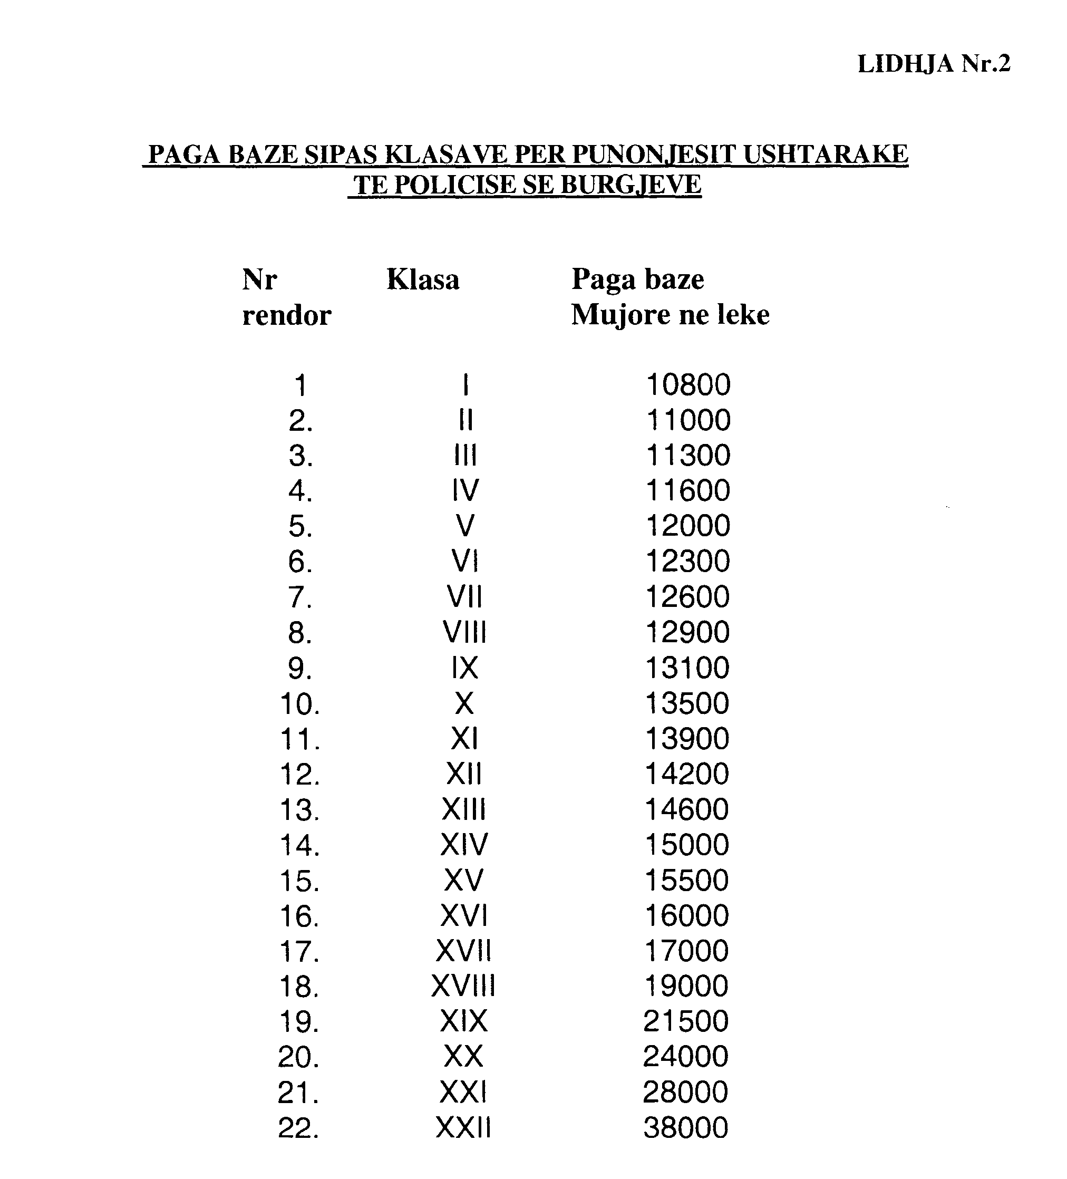

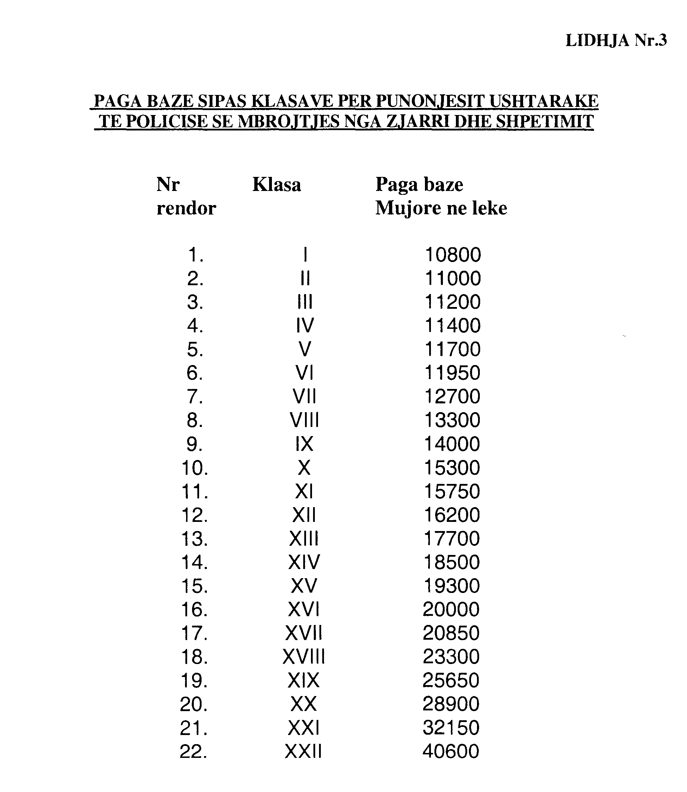

VENDIM

Nr.893, datë 22.12.2004

PËR DISA SHTESA DHE NDRYSHIME Në VENDIMIN NR.726, DATë 21.12.2000 Të KëSHILLIT Të MINISTRAVE “PëR PAGAT E PUNONJëSVE Të INSTITUCIONEVE BUXHETORE”, Të NDRYSHUAR

Në mbështetje të nenit 100 të Kushtetutës, të shkronjave “ç” e “dh”, të nenit 5/1 të ligjit nr.8487, datë 13.5.1999 “Për kompetencat për caktimin e pagave të punës”, të ndryshuar, dhe të nenit 7 të ligjit nr.9165, datë 23.11.2003 “Për Buxhetin e Shtetit të vitit 2004”, me propozimin e Ministrit të Shtetit për Koordinimin dhe të Ministrit të Financave, Këshilli i Ministrave

VENDOSI:

Në vendimin nr.726, datë 21.12.2000 të Këshillit të Ministrave, të ndryshuar, të bëhen këto shtesa dhe ndryshime:
a) Në paragrafin e parë të pikës 7, pas fjalës “…punonjësve…”
shtohen “…të institucioneve buxhetore…”.
b) Lidhja II “Paga bazë sipas klasave”, Lidhja II/1 “Paga bazë sipas klasave për punonjësit e shëndetësisë” dhe Lidhja II/M “Paga bazë për punonjësit e ministrive, të institucioneve të tjera qendrore, ATSH-së, prefekturave dhe Shërbimit Gjeologjik Shqiptar”, zëvendësohen me lidhjet, me të njëjtin numër dhe emërtim, që i bashkëlidhen këtij vendimi dhe janë pjesë përbërëse e tij.
c) Në klasifikimin B5 të Lidhjes I “Renditja e funksioneve sipas klasifikimit”, shtohen këto emërtesa:
“Zëvendësdrejtor në Bibliotekën Kombëtare”,
“Zëvendësdrejtor në Institutin e Monumenteve të Kulturës”.
ç) Lidhja II-18 “Niveli i pagave për punonjësit e këshillave të rretheve e bashkive”, zëvendësohet me Lidhjen II-18 “Niveli i pagave për punonjësit e Shërbimit të Përmbarimit Gjyqësor”, që i bashkëlidhet këtij vendimi dhe është pjesë përbërëse e tij.
2. Efektet financiare, që rrjedhin nga zbatimi i shkronjave “b” e “c” të pikës 1 të këtij vendimi, për vitin 2004, të përballohen nga fondet e miratuara për këtë vit për paga e sigurime shoqërore, për institucionet buxhetore.
Ky vendim hyn në fuqi pas botimit në Fletoren Zyrtare dhe për punonjësit që përfitojnë rritje page, sipas shkronjës “b” të këtij vendimi, efektet financiare fillojnë nga data 1 korrik 2004.

KRYEMINISTRI
Fatos Nano

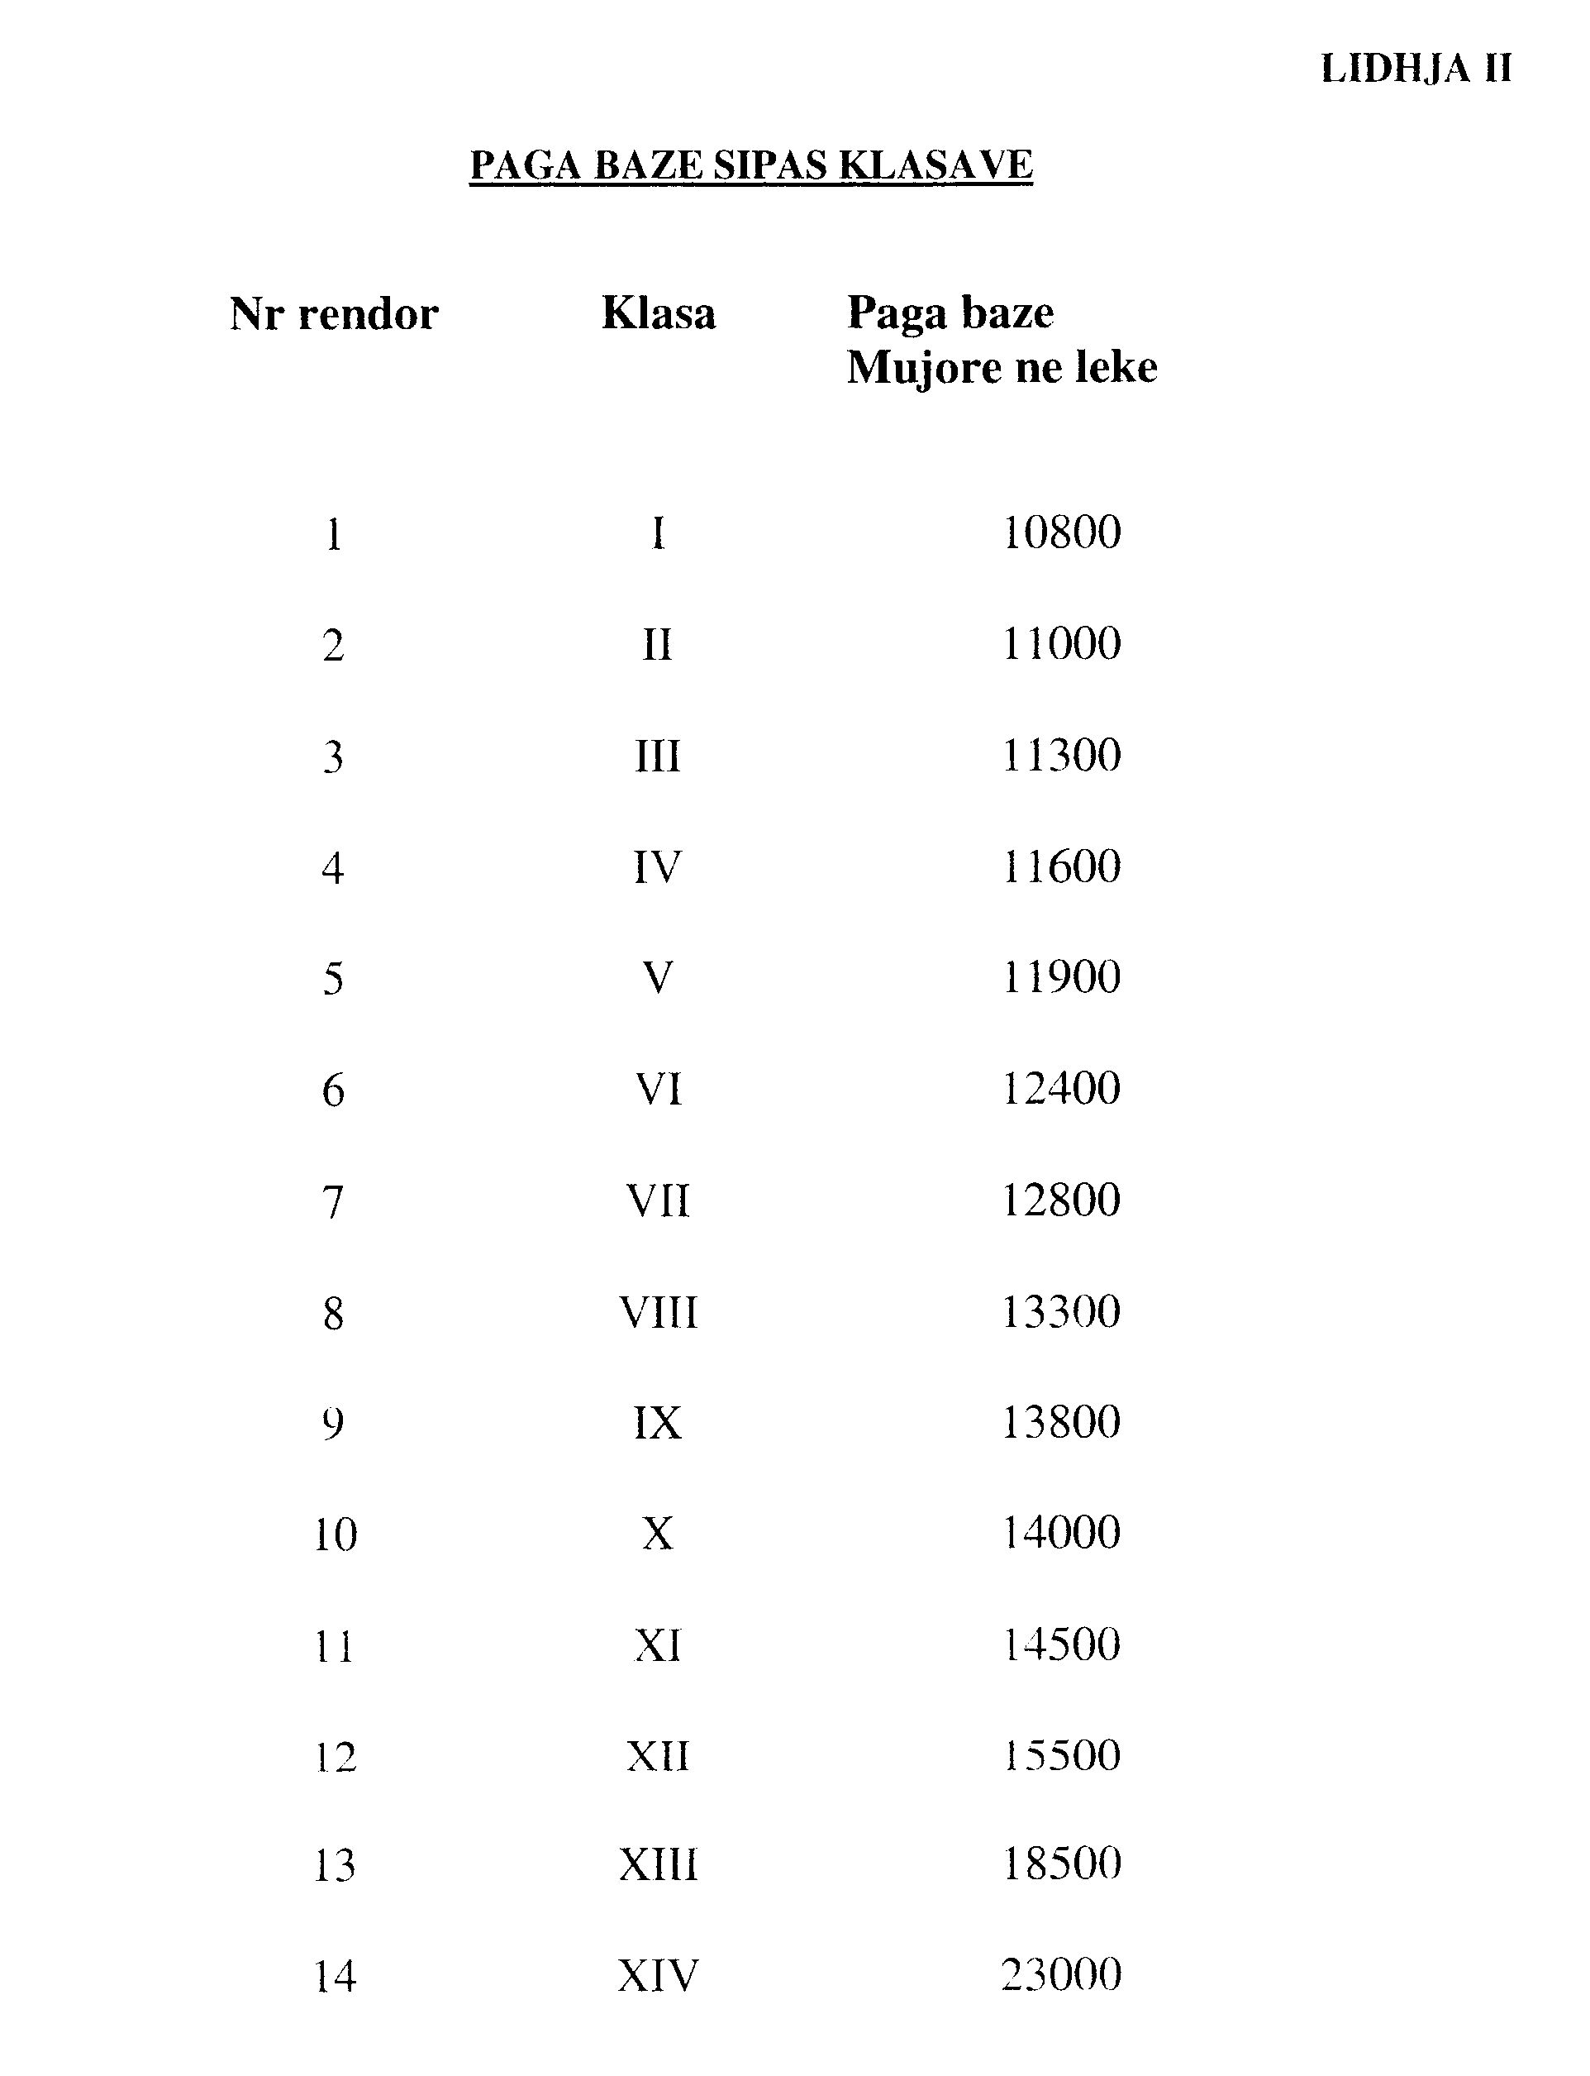

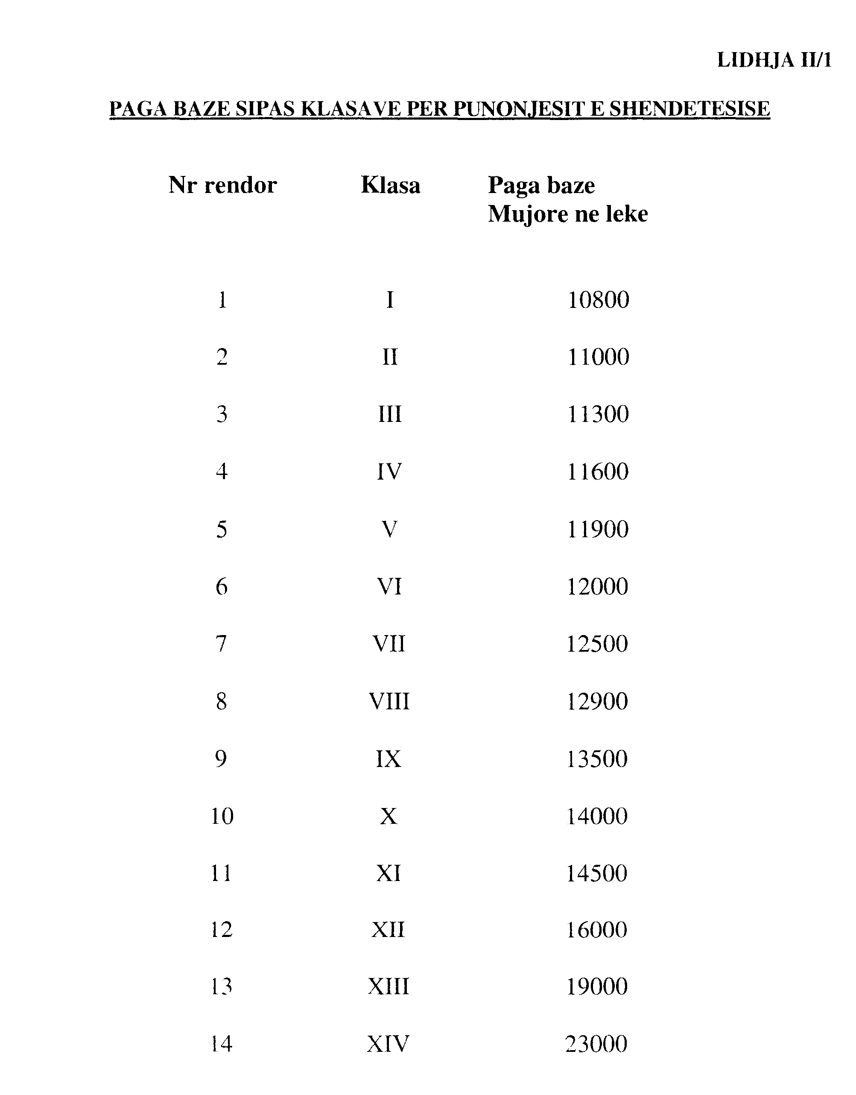

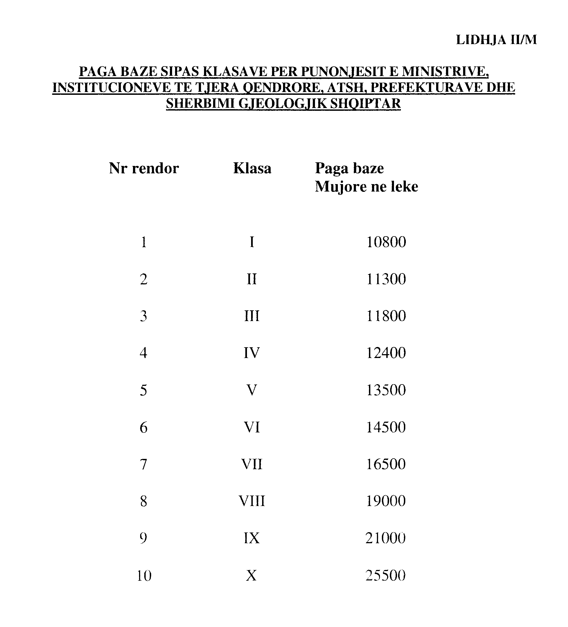

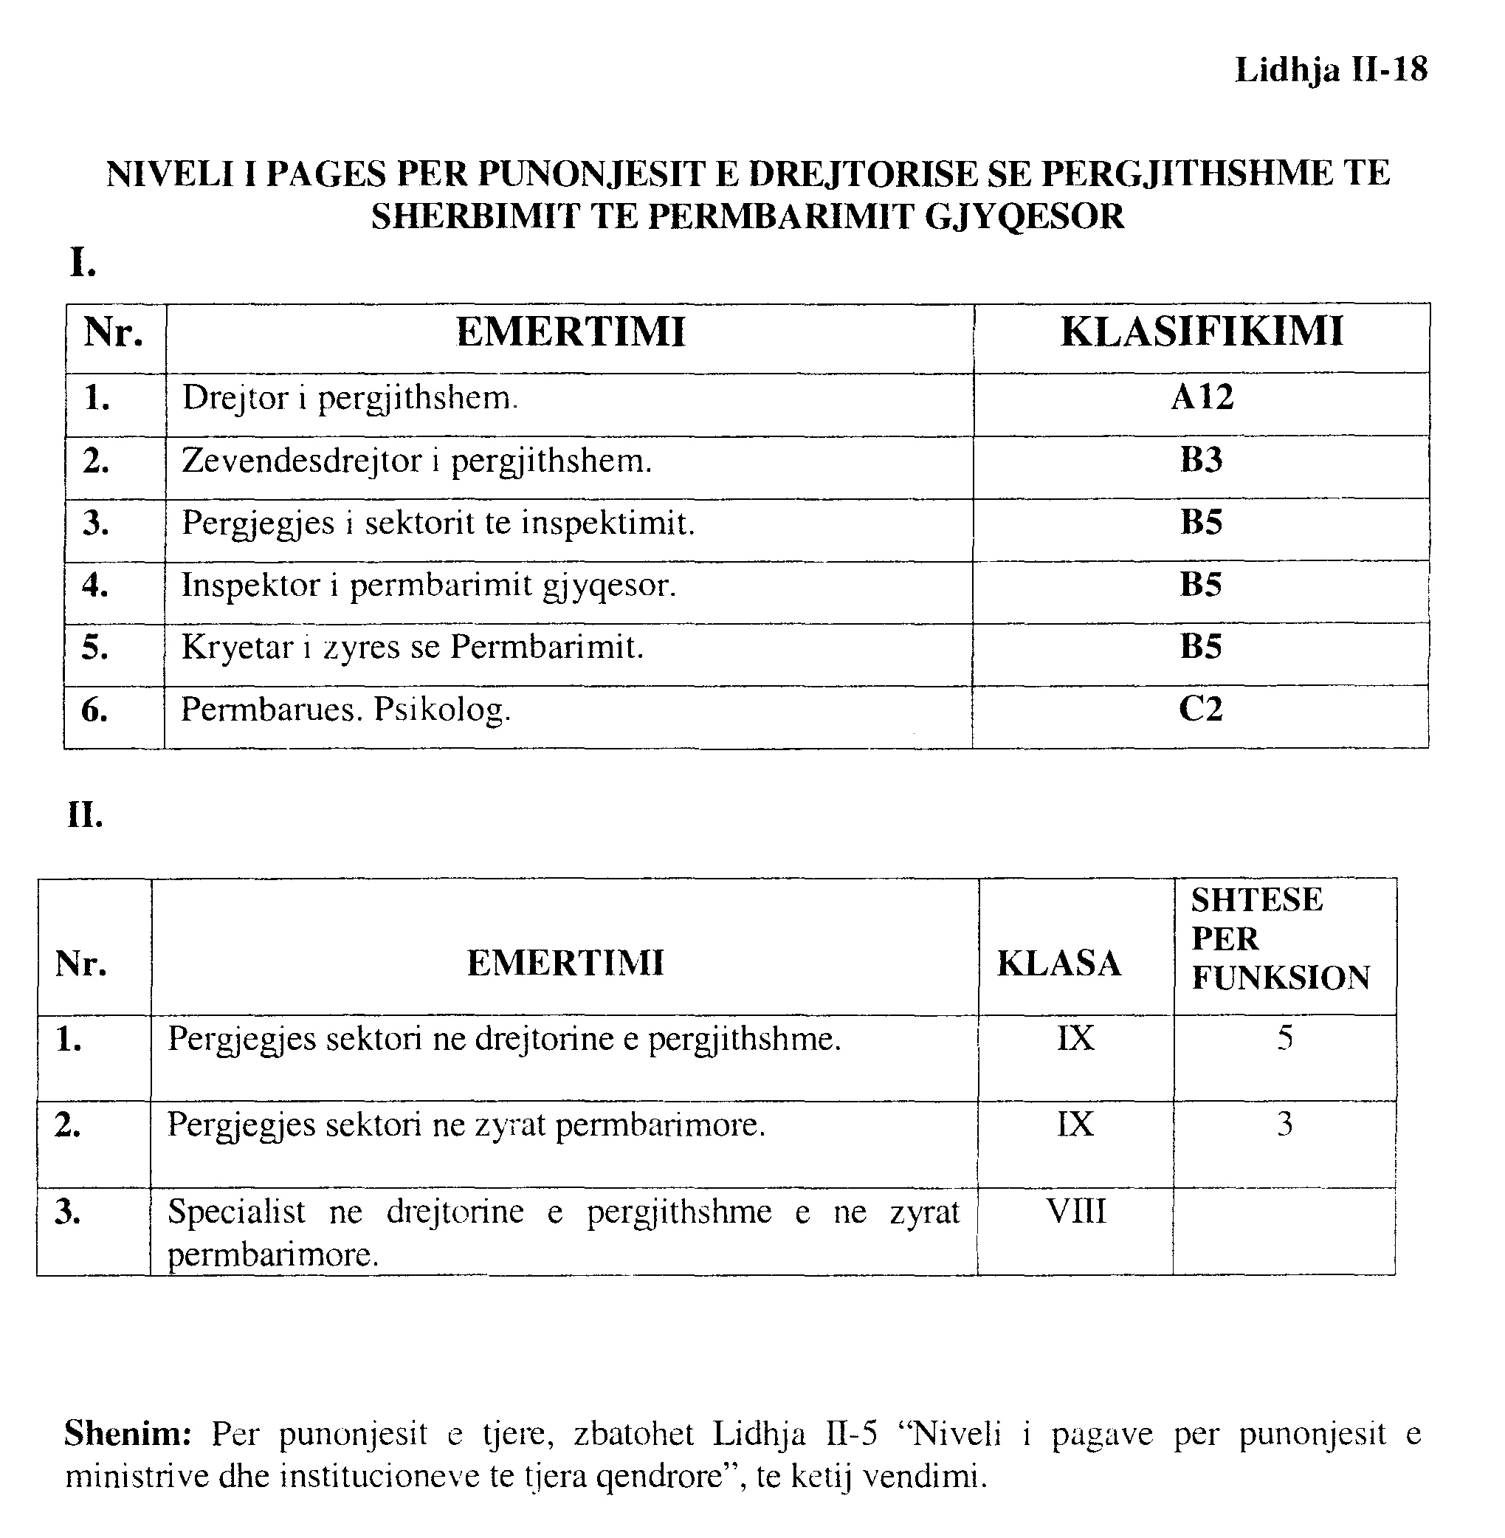

VENDIM

Nr.894, datë 22.12.2004

PËR DISA SHTESA DHE NDRYSHIME NË VENDIMIN NR.437, DATË 3.9.1993 TË KËSHILLIT TË MINISTRAVE “PËR PAGAT E PUNONJËSVE TË TATIMEVE”,

TË NDRYSHUAR

Në mbështetje të nenit 100 të Kushtetutës, të shkronjave “ç” e “dh” të nenit 5/1 të ligjit nr.8487, datë 13.5.1999 “Për kompetencat për caktimin e pagave të punës”, të ndryshuar, dhe të nenit 7 të ligjit nr.9165, datë 23.12.2003 “Për Buxhetin e Shtetit të vitit 2004”, me propozimin e Ministrit të Shtetit për Koordinimin dhe të Ministrit të Financave, Këshilli i Ministrave

VENDOSI:

1. Në pikën 3 të vendimit nr.437, datë 3.9.1993 të Këshillit të Ministrave, të ndryshuar, të bëhen këto shtesa dhe ndryshime:
a) Paragrafi i parë ndryshohet si më poshtë vijon:
“Numri i klasave dhe madhësia e pagës bazë mujore, për çdo klasë (së bashku me kompensimin e shpenzimeve nga rritja e çmimeve të bukës dhe të disa artikujve ushqimorë për vetë të punësuarin) për punonjësit e Drejtorisë së Përgjithshme të Tatimeve dhe të degëve në varësi të saj, janë përkatësisht sipas Lidhjes nr.1 “Paga bazë sipas klasave për punonjësit tatimorë”, që i bashkëlidhet këtij vendimi dhe është pjesë përbërëse e tij.”.
b) Pas paragrafit të parë, shtohet paragrafi më këtë përmbajtje:
“Punonjësve tatimorë, që marrin paga sipas Lidhjes nr.1 të këtij vendimi, u jepet shtesë mbi pagën bazë mujore, në masën 1 (një) për qind, për çdo vit pune, por jo më shumë se 25 vjet. Për llogaritjen e kësaj shtese të njihet vjetërsia e përgjithshme në punë.”.
c) Paragrafi i tretë ndryshohet si më poshtë vijon:
“Drejtori i Departamentit të Administratës Publike dhe Drejtori i Përgjithshëm i Tatimeve të përcaktojnë klasën përkatëse të pagës, për çdo pozicion pune, për punonjësit e Drejtorisë së Përgjithshme të Tatimeve dhe punonjësit tatimorë të degëve në varësi të saj, sipas vendit të punës, nivelit arsimor, vështirësisë në detyrë dhe rrethanave të tjera të kësaj natyre.”.
2. Efektet financiare, që rrjedhin nga zbatimi i këtij vendimi, për vitin 2004, të përballohen nga fondet buxhetore për këtë vit për paga e sigurime shoqërore, të miratuara për Drejtorinë e Përgjithshme të tatimeve.
Ky vendim hyn në fuqi pas botimit në Fletoren Zyrtare dhe i shtrin efektet nga data 1 korrik 2004.

KRYEMINISTRI
Fatos Nano

